关于遴选2023年大学生暑期赴美带薪实习项目的通知
各相关学院：
为增加在校大学生的海外实践经历，开拓国际化视野，给广大同学提供提升英语、积累海外实习经验，学校将联合天美国际推出2023赴美带薪实习/社会实践项目。现将关于报名参加2023年大学生暑期赴美带薪实习项目相关事宜通知如下：

- Summer Work & Travel USA 项目简介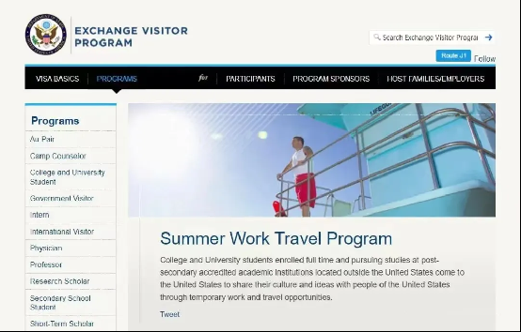
大学生暑期赴美带薪实习/社会实践项目是基于美国政府于1948年通过的信息及教育交流法案（Smith-Mundt Act），此法案于1961年被纳入并扩展为教育及文化平等交流法案（Fulbright-Hayes Act）。项目在中国推广之前，已经在欧洲、美洲及亚洲其他国家和地区成功运作了五十余年，每年都有数万名大学生利用他们的暑假，持J-1签证进入美国企业进行为期8～12周的带薪实习。学生还可利用实习之余，在美国境内旅游或实地体验美国生活，了解美国风土人情。
该项目为全世界大学生提供了一个踏上美国国土、体验美国生活文化、提高英语能力、进入美国企业的机会。在完善的美国劳动制度保障下，学生与美国同事以及来自其他国家的国际学生并肩工作，同工同酬。这给予学生一个全面提高自身综合能力的锻炼机会，同时也减轻赴美实习生活的经济负担。
二、Summer Work & Travel申请资格
1、18-28周岁的全日制我校就读本科生、研究生可申请参加。
2、学习成绩优良、在校表现良好，经过学校审核推荐。
3、具备良好的英语沟通能力，通过项目综合评估。
4、工作积极努力、任劳任怨、认真负责。
5、愿接受挑战并对美国文化有兴趣者。
三、Summer Work & Travel项目特点
1、美国官方指定项目，安全性有可靠保证。
2、美国企业的工作经验，增加学生的就业优势。
3、全英文环境中与美国同事并肩工作，让学生拥有良好口语沟通能力。
4、提高学生的独立生活能力，建立良好的自信心。
5、学生实习期间的薪水可以用于支付在美日常生活费用，经济负担相对较小。
6、与世界各国的学生工作生活，培养同学们的大世界观。
7、考察美国大学。
8、美国政府指定的文化交流项目，获得良好美国签证记录。
9、获得实习证书，参与体验之星选拔。
四、参加常见实习单位及岗位类型
1、主题公园或游乐场、度假村：餐饮服务、公园向导、游乐场设备操作、售票；
2、酒店类：客房服务、餐饮服务、前台接待、公共区域清洁维护等工作；
3、超市类：收银员、理货员、甜点制作、客服中心、销售、仓库管理等；
4、餐饮类：点餐收银、快餐制作、西餐配菜、接待顾客、清洁厨具、初级烹饪等；
五、项目安排及薪水待遇
项目时间为 2-4 个月：每年暑假6月15日到9月15日为合法工作时间，9月15日到10月15日为30天的合法旅游时间（具体日期依照DS-2019表）
学生实习工作时间为每周 32 - 40 小时；薪资为每小时 12-16 美金，每周或者每两周发一次工资
学生可以根据自己的能力和第一份工作的安排，寻找第二份工作，获得更高收入
六、申请费用
申请报名费：人民币3,000 元/人
项目费：美金3280 刀/人
费用包含：综合评估、签证辅导、美国实习名额、DS-2019表、行前辅导、培训、实习手册、全程（DS-2019表起止日期内）美国医疗保险和意外伤害险、I-901SEVIS费用、美国当地紧急支援服务、24小时紧急电话支持等。
费用不含：国际往返机票、美国使馆签证费、在美期间食宿费用以及个人旅游费用等。
七、报名步骤：
1、咨询和报名：申请人了解项目，填写报名表，交纳报名费，签订项目协议。
2、英语测试：参加英语能力测试，7 个工作日内申请人缴纳项目费尾款。
3、项目申请：填写申请文件，准备各种申请材料。
4、确认职位：美方审核申请，实习企业考核面试，发出 Job offer（工作邀请函），颁发 DS-2019 表（国际文化交流美国官方签证邀请函）
八、报名咨询（名额有限，择优录取）
项目咨询老师： 颜老师 13389247410（电话同微信）
山东女子学院赴美QQ交流群：604755784
报名咨询地址：山东女子学院国际交流合作处 办公楼312
九、学校特别声明：
- 学生个人需要跟天美国际签订个人协议，要认真研读协议内容，尤其是费用、安全、岗位选择、各自责任等事项，要对自己负责。
- 学生要充分考虑期末考试的事宜，向辅导员班主任咨询申请缓考，但补考时间学校教务处只安排一次，大概是9月中旬，请充分考虑。
- 学生确定参加本项目前需充分与辅导员等充分交流。出国前在企业微信填报学生出国境申请。
- 为了鼓励学生出国交流，回国返后，学校国际处给予一定的奖励资金。

